1122 CS255B 數位系統實驗（二） - LAB06_bonus

1113341 張維家

Lab06_bonus：Sequence Detector FSM for“110”

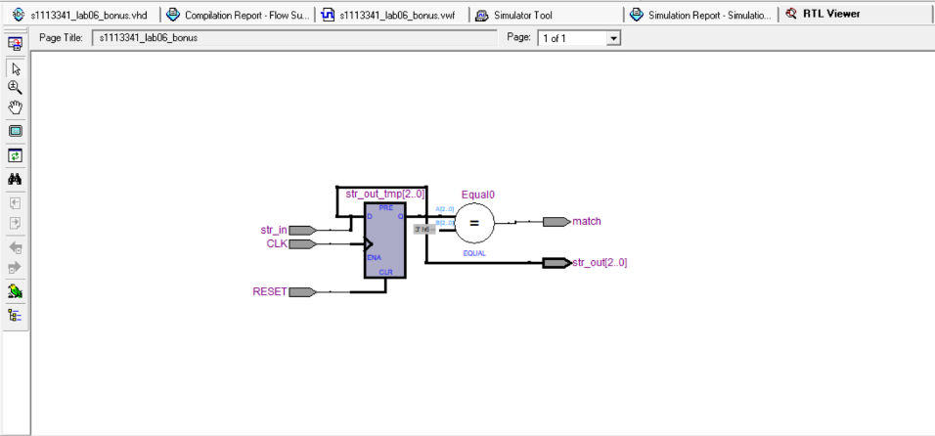

模擬電路截圖

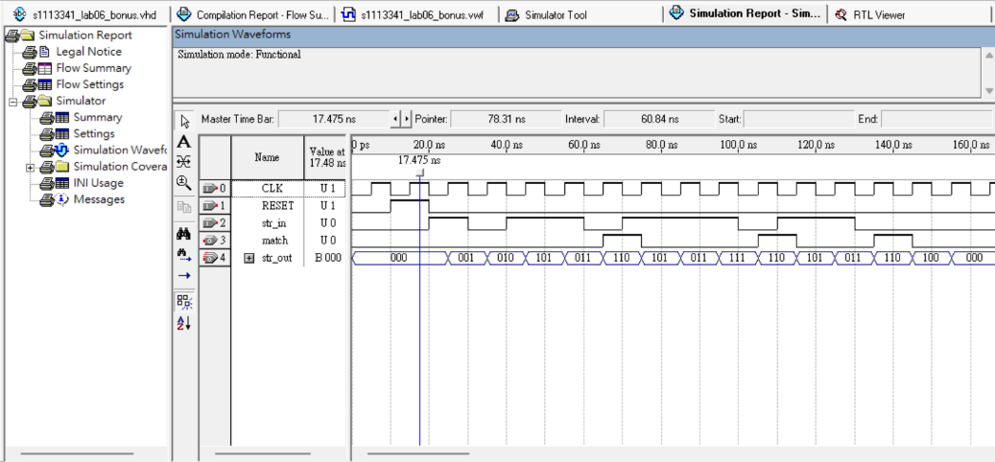

模擬波形截圖